软件设计说明书
SE2026-12 绿运先锋项目组
2026-06-21
Table of Contents

1 软件设计说明书
项目 | 内容
系统名称 | 绿运先锋
项目编号 | SE2026-12
文档编号 | GA-SDD-001
版本 | V1.0
编制日期 | 2026-06-21
编制依据 | README、OpenSpec 规格、后端/前端源码、自动化测试结果

1.1 设计概述
绿运先锋是一个面向城市垃圾分类收运场景的多智能体路径优化系统。系统将垃圾桶、收运车辆、处理厂和道路关系抽象为图结构，结合垃圾桶满溢率预测、车辆容量、垃圾类别匹配、处理厂接收范围和路径距离，生成可解释、可复现的多车辆收运路线。
系统采用 Python FastAPI 后端、React + TypeScript 前端、LangGraph 多智能体编排、NetworkX 图计算和 SQLite/MySQL 知识共享池。核心用户通过地图生成或编辑场景，推进模拟时间，执行路线规划，查看路线、指标、历史记录，并可使用可选 AI 规划助手解释规划结果。
系统采用前后端分离架构。后端负责领域模型、场景持久化、图校验、满溢率模拟、LangGraph 编排、路线规划和 AI 助手代理；前端负责地图工作台、场景编辑、路线展示、历史记录和 AI 对话体验。
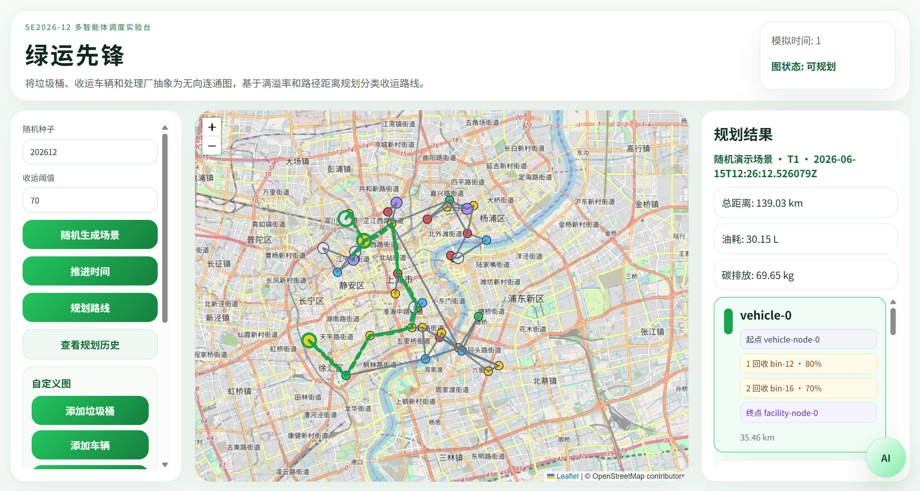
系统首页与路线规划结果

1.2 总体架构
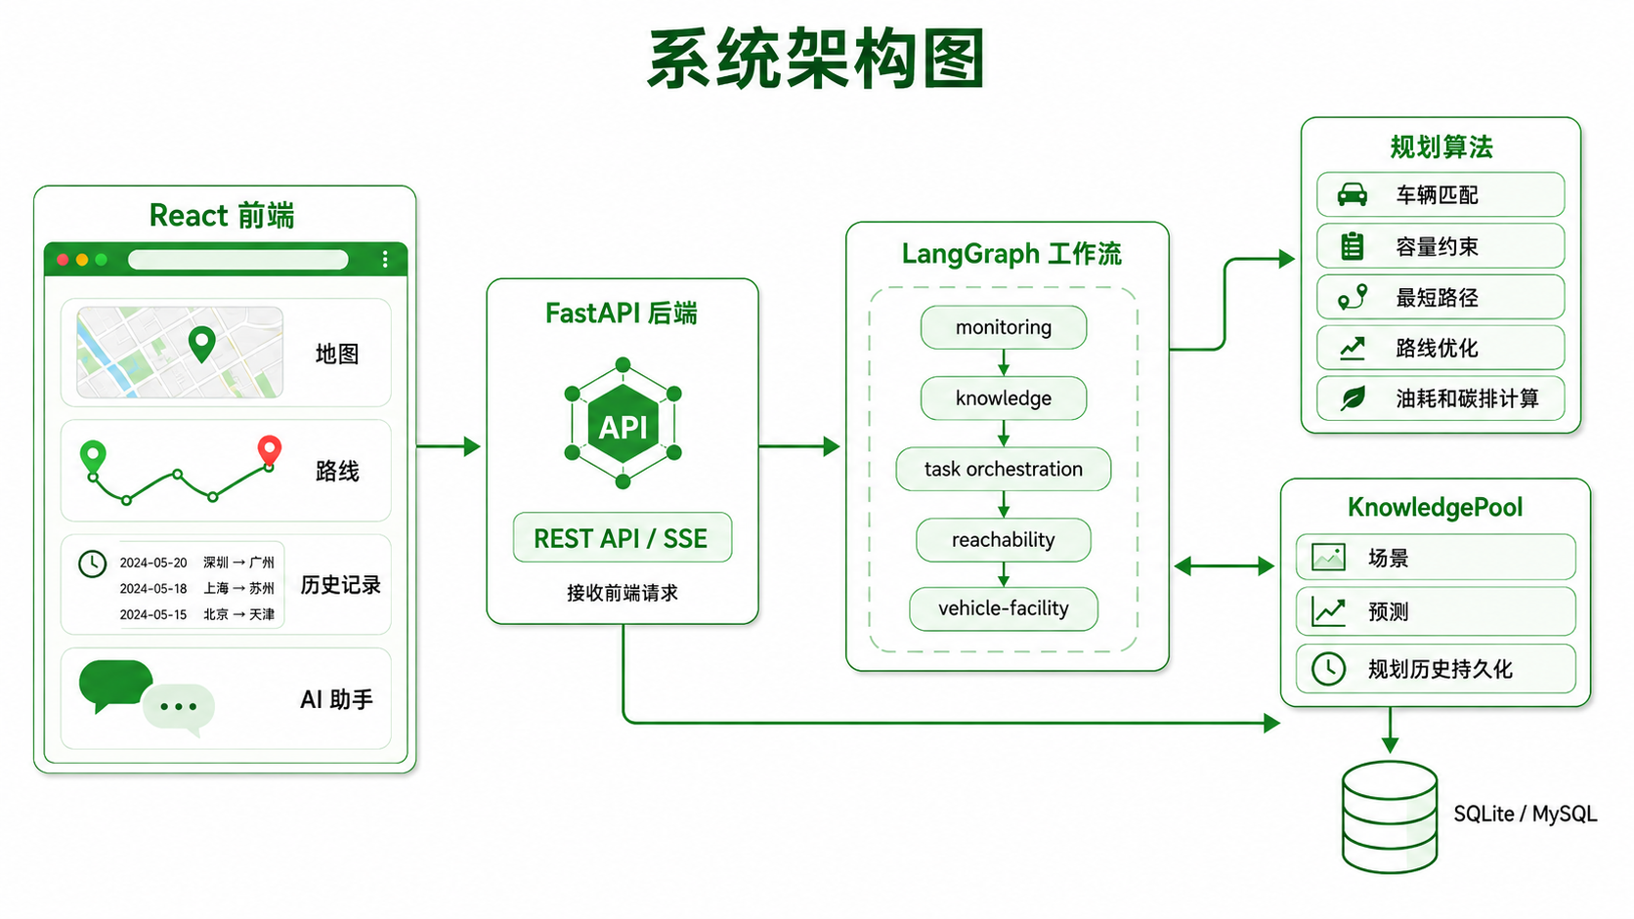
系统架构图
层次 | 组件 | 职责
表现层 | React、React Leaflet、PlanningAssistant | 展示地图、节点、边、路线、历史和 AI 对话
API 层 | FastAPI app/main.py | 提供 REST/SSE 接口、加载环境变量、返回结构化响应
编排层 | LangGraph app/orchestration.py | 串联 monitoring、knowledge、task_orchestrator、reachability、vehicle_facility
领域层 | app/models.py、app/planning.py、app/simulation.py、app/graph.py | 模型、满溢率、图计算、路线规划
存储层 | app/knowledge.py | SQLite/MySQL 数据表、活动场景、历史、预测、规划记录
外部服务 | OpenAI-compatible Chat Completions API | 可选 AI 规划解释

1.3 模块设计

1.3.1 领域模型模块
app/models.py 使用 Pydantic 定义主要数据结构：
模型 | 说明
ScenarioNode | 地图节点，支持 bin、vehicle、facility 三类
Edge | 无向边，包含 source、target、weight
Vehicle | 车辆能力、容量、油耗率和颜色
ProcessingFacility | 处理厂接收类别和容量
Scenario | 场景聚合根，包含节点、边、车辆、处理厂、模拟时间和校验状态
PlanningResult | 路线、未分配任务、总距离、油耗、碳排放、warnings、trace
PlanningRecordDetail | 规划记录摘要、场景快照和完整规划结果

1.3.2 图计算模块
app/graph.py 将场景构造为 NetworkX 无向图：
- coordinate_distance 使用经纬度差近似计算公里距离。
- build_graph 将节点和边加入 nx.Graph。
- validate_graph 校验空图、边权、缺失节点和连通性。
- shortest_path 基于 edge weight 返回最短距离和节点路径。

1.3.3 场景生成模块
app/scenario.py 默认生成上海附近坐标的随机演示场景：
- 30 个垃圾桶按 kitchen、recyclable、hazardous、other 循环分配类别。
- 5 辆车辆按类别分配能力，容量默认 100。
- 3 个处理厂分别接收厨余/可回收、有害、其他类别。
- 先用最近邻生成连通骨架，再补充近邻边。
- 输出时附带图连通性和类别覆盖校验。

1.3.4 满溢率模拟模块
app/simulation.py 负责模拟和预测：
函数 | 设计
advance_time | 按 steps 和 rate_per_step 更新垃圾桶满溢率，最大为 100
compute_predictions | 计算未来 horizon 个时间步的预测满溢率
identify_collection_eligible_bins | 根据当前阈值和预测阈值筛选候选垃圾桶
apply_collection_result | 将已收运垃圾桶重置为 5，并可记录 collection 事件

1.3.5 多智能体编排模块
app/orchestration.py 使用 LangGraph StateGraph：
START
-> monitoring
-> knowledge
-> task_orchestrator
-> reachability
-> vehicle_facility
-> END
每个节点都向 trace 添加 AgentTraceStep，规划结果因此可用于调试、课堂演示和 AI 解释。

1.3.6 路线规划模块
app/planning.py 的核心流程：
- 校验图连通性，失败时返回 unreachable 未分配任务。
- 计算预测并筛选候选垃圾桶。
- 候选垃圾桶按满溢率降序排序。
- 针对每个垃圾桶筛选兼容车辆和兼容处理厂。
- 检查车辆到垃圾桶、垃圾桶到处理厂的路径可达性。
- 根据估算体积扣减车辆剩余容量。
- 按车辆已分配任务数、距离和随机扰动选择车辆。
- 单车 2 个及以下任务使用贪心排序；超过 2 个任务使用遗传算法排序。
- 将收运顺序展开为完整最短路径，并计算距离、油耗和碳排放。
路线评分公式由距离和高满溢垃圾桶提前访问惩罚构成：
score = distance + sum((index + 1) * fill_rate) * 0.01

1.3.7 知识共享池设计
app/knowledge.py 抽象 SQLite/MySQL 差异，使用统一方法读写：
表 | 用途
active_scenario | 当前活动场景指针
scenarios | 场景 JSON 快照
fill_history | 满溢率历史
predictions | 预测满溢率
events | 收运等事件
planning_records | 规划记录摘要、快照和结果
数据库 URL 以 GREEN_AGENT_DATABASE_URL 配置；未配置时使用 SQLite。MySQL SQL 占位符在 _sql 中从 ? 转为 %s。

1.3.8 API 设计
接口 | 请求/响应 | 设计要点
GET /api/scenarios/current | 返回 Scenario | 无活动场景时生成 seed 202612 默认场景
PUT /api/scenarios/current | Scenario -> Scenario | 保存前重新校验
POST /api/simulation/advance | steps -> Scenario | 更新状态、记录历史和预测
POST /api/planning/routes | seed、threshold -> PlanningResult | 图无效返回 400；成功保存规划记录
GET /api/planning-records | list[PlanningRecordSummary] | 按创建时间倒序
POST /api/planning-records/{id}/restore | id -> record/scenario/plan | 恢复快照为活动场景
POST /api/ai-assistant/chat/stream | record_id、messages -> SSE | 后端代理模型流式输出

1.3.9 前端设计
前端入口为 frontend/src/App.tsx：
- 首页顶部展示项目标题、模拟时间和图状态。
- 左侧控制面板管理随机 seed、阈值、随机生成、推进时间、规划路线、历史入口和自定义图。
- 中间 Leaflet 地图展示瓦片、基础图边、节点和当前选中路线。
- 右侧规划结果面板展示聚合指标、路线卡片和未分配任务。
- 历史页 /history 展示规划记录并支持重命名和点击恢复。
- PlanningAssistant.tsx 提供右下角悬浮球、对话框、Markdown 渲染、SSE 追加和错误状态。

1.3.10 AI 助手设计
AI 助手不直接把 API key 暴露给前端。后端读取规划记录快照，将完整规划事实整理为 JSON 上下文，附加系统提示后调用 OpenAI-compatible streaming API。前端只接收 { "delta": "..."}、{"done": true} 或 {"error": "..."} 形式的 SSE 事件。

1.4 错误处理设计
场景 | 处理
图不连通 | /api/planning/routes 返回 400 和 disconnected_nodes
规划记录不存在 | 详情、恢复、重命名接口返回 404
重命名为空 | Pydantic 校验或存储层抛出 ValueError，API 返回 422
AI 配置缺失 | 返回 503，包含缺失变量名
上游模型异常 | SSE 中返回 error 事件
前端操作失败 | error-box 或 AI 助手错误提示展示

1.5 安全设计
- .env 自动加载但不提交真实密钥。
- AI_ASSISTANT_API_KEY 仅在后端读取和使用。
- 前端环境变量只包含 API base，不包含服务端密钥。
- AI 助手回答被约束为只能依据当前规划上下文。

1.6 可扩展设计
扩展方向 | 当前预留点
真实路网 | 替换 coordinate_distance 和 build_graph 数据来源
新优化算法 | 在 plan_routes 中增加策略选择参数
多目标权重 | 将距离、满溢率、碳排放权重配置化
多用户 | 在 planning_records 增加 owner 字段
任务完成闭环 | 暴露 apply_collection_result API 并记录事件

